286杨博导数字脑坐标导航空间智能体全书260910
# O18三角闭环举一连三多种行业数字脑知识库系统632
杨波（杨博导） 主编
会不会学习是人与动物甚至人与人之间的能力区别之一，有些能力动物几千万年都学不会。例如：看到“红薯”实物或者“红薯”两个文字，动物的大脑会有什么反应呢？动物对文字全然无感，人类大脑对红薯两个字会有千差万别的感受，这就注定了人与人的差别第一步就出现了千差万别。如果从长宽高（XYZ坐标轴）3个维度，区别人与人大脑有什么差异呢？相当于河流、海洋、上帝视角等3个维度的差异吧？
红薯实际上属于无中生有的杂交进化的物种，相当于从0到1到N的进化历程。下面用童话、借喻的方式做一个科普化介绍。在几十万年之前，有一种类似于番茄只能往上生长的植物，与另外一个植物物种，类似于山药、骆驼刺只能往下长的细根状植物，自然杂交之后，便出现了一种新物种，即“红薯”。像番茄那样横向生长与骆驼刺那样在土里纵向生长连接在一起，衍生出一个新的“块茎”状新物种，被后来人命名为“红薯”。当代中国民间科学家杂交出来一种“何首乌红薯”。截至目前为止，全世界范围杂交红薯的种类多达1000种，这就是经典的*举一连三*和“三生万物”的自然现象。由此可见，举一连三和三生万物是人脑独有的特殊功能，也是人类大脑区别于动物大脑的最直观事实。即：人类大脑能够举一连三和三生万物，但是，动物大脑不能主动有效地举一连三、三生万物。人与人大脑之间的差距在某些方面也在于能否主动和有效地举一连三、三生万物。如果想学习精通一个红薯，至少需要知道成百上千个数字量的红薯知识点。任何人靠自己的生物（碳基）大脑根本记不住、记不全这些大量的数字，怎么办？立竿见影的方法就是，累建一个自己的外挂*数字脑*，把海量数字储存在硅基大脑（电脑手机芯片等硅元素为载体）这个外挂*数字脑*里面，即可分分秒秒地存取和连接运用。硅基数字脑还有一个更为重要的功能，就是能够在海量信息里面完成信息输入、检索、输出等环节组成的“学习闭环”。由3个点连接3边构成了1个三角形的闭环。
学习闭环=学+习+调。下面深入介绍其涵义。学习”这两个字如果拆开来看，其实包含了两种截然不同但又紧密相连的行为。古人造字时，对这两个字的定义是非常精准且有层次的：① 学（學）：侧重于“认知”与“输入”。字形本义在甲骨文和金文中，“学”字的上面是两只手在摆弄算筹（或教鞭），中间是“爻”（代表知识、卦象或规律），下面是“子”（代表孩子）。整个画面就像是长辈在教孩子认识事物、掌握规律。核心含义：学，是觉悟、是模仿、是获取知识。 它是从不知到有知的过程，侧重于理论上的理解、观察和吸收。比如“学知识”、“学规矩”，强调的是把外在的东西装进脑子里。②习（習）：侧重于“实践”与“输出”。字形本义的繁体字为“習”，上面是“羽”（羽毛/翅膀），下面是“白”（在古文字中常指代“自”或太阳，也有说是“日”）。《说文解字》里解释得非常生动：“习，数飞也。” 意思是小鸟在白天反复地拍打翅膀，练习飞翔。核心含义：习，是演练、是复习、是实践。 它是把学到的东西反复去做，直到变成身体本能或习惯。比如“练习”、“温习”，强调的是动手去做、反复去用。学 是 “知”，是明白道理，是输入；习 是 “行”，是反复操练，是输出。孔子在《论语》开篇就说：“学而时习之，不亦说乎？”。这句话的真正意思是：学了知识之后，在适当的时候去反复实践、演练它，不也是一件很快乐的事吗？为了精准（精密准确）学习任何单一目标，可以累建专属专用的*学习数字脑*。例如：学习研究“红薯”，可以累建“红薯学习数字脑”，简称“红薯数字脑”。学习研究糖尿病，至少有几十个关键数字（数值）需要记忆，但是，人脑记不住、记不全，通过累建*糖尿病数字脑*，即可完美解决这个难题。学习效果取决于脑细胞连接数量的多少，单纯记忆模式下脑细胞数量连接稀少，似连非连。举一连三模式下的学习，使得脑细胞数量连接广博，粗大坚固，学习效果明显且能三生万物和三胜万难。数字与大脑的关系类似于：数字相当于汽油，大脑相当于发动机。汽油数量稀少，发动机转速缓慢；劣质杂质汽油，发动机难以转动，甚至磨损严重。
数字脑=数字+大脑+双向连接=数字连接大脑+大脑连接数字=数字连接+运转大脑=数字+芯片+CPU=果蝇数字脑+斑马鱼数字脑=数字运转大脑。照此类推，使用上述方法，可以举一连三到英语学习，简称*英语数字脑*。结合英语的文字特性，与数字特性，累建英语数字脑=乘法口诀表+数字坐标系+函数微积分=……等。进一步场景化解释：英语数字脑的思维模式类似于看“坐标”，中文思维模式相当于看“地图”。英语的收发信人地址的写法，从每个人姓名这个点开始，一步步连接到门牌号、街道等数字。中文收发信人的地址写法，类似于“看地图”，由大到小，最后到门牌号，相当于地图上的经纬数字点。英语的时态类似于函数或坐标系，不同的时间阶段，不同的语态，一定要对应不同的数字值。单数复数的学习，可以参考乘法口诀表，例如：one book, two books。人称、主格和宾格必须明确区别与定位，相当于在坐标系里面的不同位点与函数值。例如：I help him.He helps me.等等。多快好省地学习英语的方法，就是在学习和使用英语的时候，一定要把大脑的思维模式，从看地图的中文模式，切换到看坐标的英语思维模式里面。英语坐标系里面全部是数字对应的位点、曲线等英语单词、语态和语法，没有任何中文的模式。
为了帮助人们化解自然界和人类社会中多种“不可能三角”等难题，脑科学专家杨博导团队，原创编制了《286杨博导数字脑坐标导航空间智能体全书260910》和《# O18三角闭环举一连三多种行业数字脑知识库系统632》。

# 数字脑=坐标数字+大脑导航=数字导航

# 学习数字脑=学+习+数=坐标数字+学习闭环
## 学习闭环=学习三角闭环=学+习+调=输入+输出+调控=大脑连接+路径建立+用进废退。
## 学习脱环
如果*学习三角闭环*脱节，缺少一条或者两条边，完不成闭环，则属于“学习脱环”。只“学”不“习”，那是死读书、纸上谈兵；只“习”不“学”，那是低头拉车，没抬头看路。如果不实时反馈调控，那么，深陷迷宫而不自知。从人们学习小鸟飞行到制造飞机的过程，足以感受到*学习脱环*所造成的血淋淋教训。人类学鸟飞行的惨痛历程，几乎是一部用血肉写就的失败史。15世纪，达·芬奇画出了扑翼机草图，却从未飞起来。此后数百年，无数人将人造翅膀绑在手臂上，从高处纵身跃下，模仿鸟类扑翼，结果不是摔断骨头就是当场毙命——人类的胸肌至少要厚达一米，才能提供飞行所需的动力。1896年，"滑翔机之父"李林塔尔累计滑翔2000余次，却在一次试飞中遭遇阵风，从15米高空坠落，脊椎骨折，次日去世。他的遗言是："要想学会飞行，就要做出牺牲。"莱特兄弟同样经历了漫长的失败。1900年首架滑翔机升力严重不足，只能当风筝放；1901年第二架滑翔机频繁失速俯冲，一度让他们萌生放弃的念头。最终他们发现，前人奉为圭臬的李林塔尔升力数据竟是错的。兄弟俩自建风洞，亲手修正数据，才在1903年12月17日完成了人类首次动力飞行——仅仅12秒，36米。从模仿鸟翅到真正飞行天空，人类跌伤摔死了整整四百年。
## 学习数字脑举例说明
### 坐标数字学习
人与人学习上拉开差距，关键在于知识之间建立的坐标连接数量点，丰富程度完全不一样。咱们仍然拿红薯举个例子，大家可以花三分钟想一想，你能说出多少关于红薯的知识点？大多数人大概只能想到十来个；但如果用 xyz 坐标轴这套坐标思维模式，加上AI的连接，我们可以从一个（一种）红薯的杂交开始延展、即可连接到不同品种，还能连接到与红薯有关的其他事物、多种行业，做到举一连三、三生万物，一下子拓展出大量相关知识点，甚至多达100多个。想要提升学习效率，核心就是用好学习数字脑。简单说：数字脑 = 数字 + 大脑，就是坐标数字加上大脑导航，也就是长宽高 XYZ坐标轴构建的数字脑坐标系。实操也很简单：在 AI 对话框，输入*学习数字脑参考标准*或者*学习数字脑模式*，加上你想了解的问题，就能把零散、记不全的信息汇总在一起，累建属于你自己的类似“红薯数字脑”。用这套思路，还能搭建睡眠数字脑、健康数字脑，实现举一连三、三生万物。我们人脑的存储能力有限，海量知识点很难全部记住。学习数字脑就相当于外挂大脑，用来存放这些记不全的知识，随时存取、多向连接。单纯死记硬背，知识点都是孤立零散的；用坐标逻辑搭建连接，知识点会织成一张网络，实现数字导航、举一连三。
### 渐进数字学习
要想学习效果好，有效的方法之一就是*渐进数字学习*。数字表达式=0,1→0.3→0.6→省略号。即：学习一个东西，根据难易程度，从现有水平，提升2～3个进阶点的难度 ，便于脑细胞与神经纤维的连接。跨度太大，神经纤维连接不上，跨度太小，神经纤维没有新的连接。这个渐进数字因人而异，有的人跨度大一些，有的人跨度小一些。需要累建一个自己的学习数字脑，才能够逐渐找到适合自己学习效果更好的“渐进数字”’，即自己独有的*学习数字脑*。
### 递进数字学习
自然界人物、动物、事物所做的重复现象，对应到人脑或动物大脑相当于脑细胞与神经纤维的层层叠加。学习一个新东西，如果重复次数为3，相当于铺垫了一个三明治模式的脑细胞神经纤维的三合一连接。不同的人学习新东西需要重复的次数不一样，通过累建自己的学习数字脑之后，自然而然就会摸索出自己学习新东西需要重复的次数。大人和孩子们可以将*渐进数字学习*与*递进数字学习*当作一种游戏模式，进行变换体验。
### 渐进与递进的区别
- 渐进=数字连续+微幅前进=0,1→0.3→0.6→省略号
- 递进=数字层进+台阶前进=1→2→3→省略号
## 多快好省数字脑
怎么样才能够多快好省地学东西呢？可以应用人脑的*最小数字连接*元理，即减少大脑模式切换次数，消耗最少能量，实现脑功能最大化的效果。
### 最小数字连接=相近+相似+连接
下面以相似物品归类连接的场景，示例说明学东西的最小数字连接方法。
相似归类法的核心，是把属性或使用方式相近的物品连接在一起，让人一眼知道“它属于哪一类、应该放在哪里”。这种方式最大的好处是品类整合与切换，而不是单品或个体频繁切换导致浪费和能耗。其中的数字脑思维过程如下：
- 共同属性元理
依据材质、形状、颜色、尺寸、用途、所属人等相似性分类，例如把充电线、插头和充电宝归为“电子配件”这个大的品类。
- 功能接近元理
按物品的功能或使用场景分类，使同一任务所需物品集中。例如烘焙工具放在一起，而不是按“铲子、刮刀、量杯”分别存放。
- 就近使用元理
物品通常应存放在它被使用的位置附近。这样取用时不需要跨房间寻找，也更容易养成“用完放回”的习惯。
- 分组与模块化元理
人更容易记住经过组织的“信息组块”。把零散物品分成若干类别后，记忆负担会减少。例如记住“药品、文具、电子配件、清洁用品”四组，比记住几十件零散物品耗能少的多，所以容易记得快、记得准。
- 感知相似性元理
视觉上相近的东西容易被大脑认为属于同一整体。分类后同一区域看起来统一、整齐，也更便于快速识别和检查数量。
- 检索线索元理
每个类别相当于一个明确的“地址”。给类别设置固定位置和标签后，取放物品都能依赖稳定线索，减少翻找和遗忘。这个过程特别类似于三维数字坐标的定位、曲线是数字的预测。
- 熵减元理
熵减相当于降低决策成本。物品没有清晰归类时，每次寻找、存取都要重新判断“放哪里”。相似归类建立了规则，以后只需判断类别，不需要反复寻找原有的具体位置。
- 行为惯性元理
同类物品长期放在固定位置，会形成肌肉记忆和归位习惯，减少随手乱放。
- 边界清晰元理
每类物品应有明确边界，知道“什么属于这一类，什么不属于”。边界模糊会导致类别混放，输入、输出和检索环节增多，耗能高效率低。
- 容量与规模适配元理
容量与规模适配元理，相当于整个数字脑的使用全流程，所以单独设立一段示例说明。
### 数字脑=数字+调控=数字调控
以物品收纳、整理、存取为类比场景，说明*数字脑*为什么可以理解为*数字调控*？
物品收纳中的容量匹配元理是，让“物品的体积、数量和使用频率”，与“收纳空间的大小、位置和使用方式”相匹配。简单说，就是：以器定量，物尽其位；空间过大容易散乱，空间过小必然外溢。
1. 容量要略大于当前物品量
收纳空间不能刚好装满，通常建议只用到容量的 **70%～80%**，留出取出、放回和以后新增的余地。例如：
- 抽屉放八分满，比塞满更容易维持；
- 柜子里留一层机动空间，临时物品才有去处；
- 文件盒太满时，新增文件会导致整个系统失序。
2. 物品数量应受容器限制
容量匹配不仅是“找地方放”，也是用收纳容器反向控制物品数量。例如：
- 一个衣服收纳箱最多放一箱，超出的衣服就需要整理、淘汰或转移；
- 玩具只保留一个玩具筐能装下的数量；
- 文件只保留固定文件夹能容纳的内容。
这就是常说的 “以容器限定持有量”。
3. 收纳位置要匹配使用频率
不是只看容量，还要看物品拿取是否方便：
- 高频物品：放在腰部到视线之间、伸手可及的位置；
- 低频物品：放在高处、深处或柜顶；
- 重物：放低处，避免搬举困难；
- 轻物：可放高处。
如果常用物品被低频物品挡住，即使柜子的总容量足够，实际使用效率也很低。
4. 物品特性要匹配收纳方式
不同物品适合不同的“有效容量”：
- 衣物：适合折叠、竖放，重点看柜体深度和高度；
- 锅具：重量大，应放在低处并考虑承重；
- 食品：要考虑保质期，采用“先进先出”；
- 文件：要留检索和翻阅空间；
- 易碎品：容器内要有缓冲，不宜塞得过满。
5. 容量应随家庭或生活变化动态调整
物品数量会变化，因此收纳系统也要调整：
- 换季时重新分配柜子；
- 孩子长大后更换收纳高度；
- 新增爱好或设备时，先规划容量再购买；
- 定期清空、合并和淘汰。
数字脑=数字调控，小结：
实用判断公式，可以粗略用数字表达式：所需收纳容量 ≈ 当前物品体积 × 1.2～1.5
这个余量用于方便取放、临时新增和维持秩序。
一句话=容量匹配就是让收纳空间“够用但不塞满”，并通过容器控制物品数量、根据使用频率安排位置，使物品容易取、容易放、不容易乱。
## 英语数字脑举例说明
学英语还在死记硬背？那么，你的用脑模式搞错了！过去讲过人脑独有举一连三的数字脑能力。数字相当于坐标数字，脑相当于导航仪。所以，数字脑相当于坐标导航仪。现在通过坐标导航仪，举一连三到英语数字脑。英语数字脑，就是用坐标系、乘法口诀这类数字逻辑来学英语。中文思维像看地图，由大到小；英文思维像坐标定位，从单点向外延展。英文和中文地址写法的区别最直观：英文从人名这个最小点，扩展到门牌号、街道；中文从省市大范围，逐步聚焦到门牌号和姓名。时态相当于坐标系不同曲线阶段的数值；单复数像乘法口诀，one book，two books。人称主格宾格对应不同点位，I help him. He helps me.，角色在坐标系的定位不能错位。人脑容量有限，单词语法很难全记住。英语数字脑就是外挂，存储那些记不全记不住的知识点，随时存取连接，做到举一连三、三生万物。死记硬背的方式，会让神经元连接松散；坐标数字连接模式的学习，会让神经元连接稳固且呈现网络状，实现举一连三，三生万物。例如：英语数字脑可以连接到健康数字脑。同理，健康数字脑可以连接到英语数字脑。
## 学习能力=学习三角=三角闭环=①主动+②连接+③逻辑
### 主动能力=从无到有+无中生有=0→0.1+0→1=发动机+权重份量80%
### 连接能力=一生二二生三三生万物=举一连三+三胜万难=河流→海洋→云层=三角闭环
### 逻辑能力=从已知推测未知=三进制1→2→3→N=从确定评估不确定=精益求精
- 统计=从沙堆淘金=三进制0,1，-1里面找到正值，负值和零值
- 语言=语言边界=认知边界=语言的直径数字≈认知的直径数字
- 研究=去伪存真+货比三家+优中选优+精益求精
- 心理=本能脑+情绪脑+理性脑=植物脑+动物脑+人物脑
- 投资=时间精力资金分配+轻重缓急+权衡利弊+趋利避害
## 三维学习数字脑
### 长=X轴=河流=线性思维
### 宽=y轴=海洋=面性思维
### 高=Z轴上帝视角=立体思维=三维思维
详见下述的示意图。

# 坐标导航
## 数字脑三维坐标=数字定位+坐标导航+函数曲线+反馈调控+三维空间
## 坐标导航数字脑使用方法：在思考你关心的东西时候，把你的脑力想象切换到这个坐标导航模式图，那么，逐渐在你大脑里面累建一个三维立体大脑路径图，以后再次使用三维思考的时候，就能够想肌肉记忆那样，不假思索地开机和调用了。
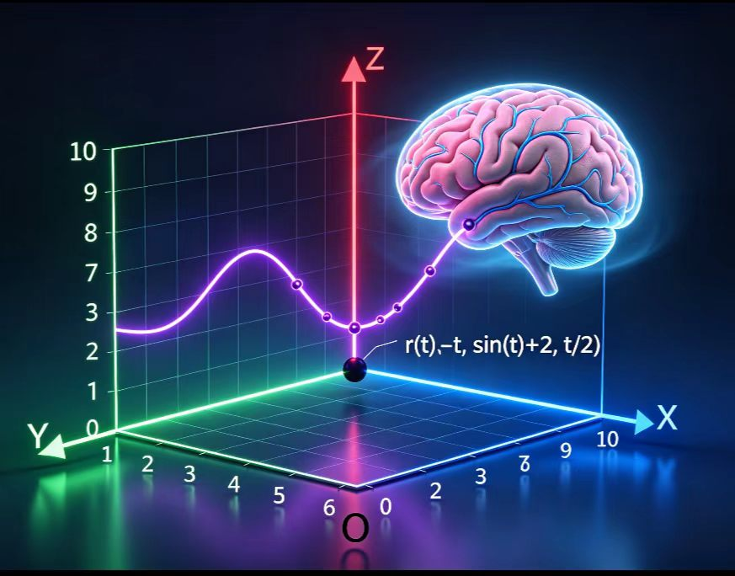
坐标导航能够设置每一个数字位点，还可以通过函数曲线预测每个点的位点数字。

# 空间智能体
"空间智能体"是一个全新的概念，目前在多个领域有不同的含义，共享元理是，让AI不仅会"想"和"说"，还能真正"理解空间"并"在空间中行动"。下面通过示意图举例说明。
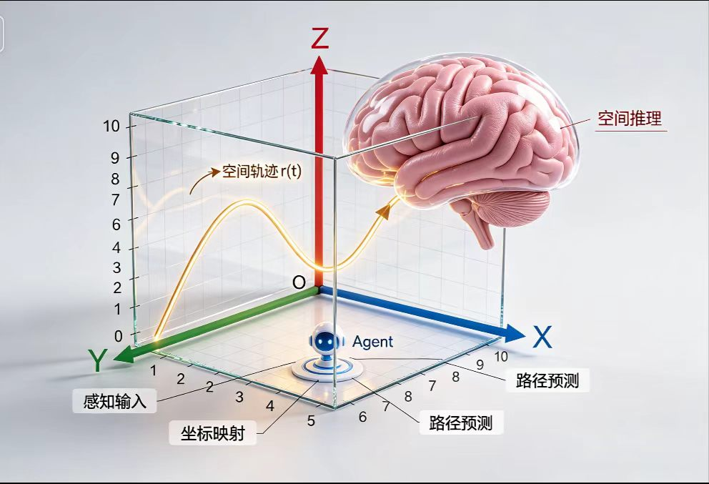
## 地理空间智能体（GIS领域）
这是目前落地最明确的方向。空间智能体是能够理解人类意图、自主规划和分解任务，并自动调用GIS工具来完成任务的智能技术。
它由四大系统构成：
认知系统：理解人类用自然语言提出的需求
规划系统：将复杂任务拆解为可执行步骤
执行系统：自动调用地理信息软件工具完成分析
记忆系统：存储和调用历史经验与知识
举个例子：你告诉它"分析某河段近三年违规分布和汛期风险"，它能自主拆解任务、调用地图分析工具、叠加历史数据、生成报告——不需要你手动操作GIS软件。
更进一步还有时空智能体（ST-Agent），在空间能力基础上加入时间维度，能同时处理位置变化和时间演化，应用于河道巡检、矿山监测、防汛应急等场景。
## 物理空间智能综合体（建筑/城市领域）
有学者于2026年1月提出《空间智能体宣言》的概念，全称"物理空间智能综合体"（SIE）。核心思路是：让物理空间本身变成智能体。不是"在房间里放智能设备"，而是通过嵌入式传感器网络、边缘计算节点和柔性执行器，让建筑本身具备：
自主感知：感知人员活动、环境变化
自主决策：自动调节照明、温控等
隐私原生：数据在本地处理，敏感信息不离开产生空间
简单说，智能从建筑基础设施中"自然生长"出来，而不是靠外挂设备拼凑。
## 空间感知型AI智能体（产业应用）
在智慧城市、公共安全、工业生产等领域，空间智能体被定义为持续建模空间状态的AI系统，核心解决三个问题：
在哪（Where）——定位与空间映射
怎么动（How）——轨迹与行为理解
会发生什么（What next）——预测与决策
它通过"视频→坐标→轨迹→行为→决策"的闭环计算，让AI从"看懂图片"升级为"理解三维空间"。
## 空间智能体小结
无论哪一种说法，空间智能体的本质都是——AI从"二维的文字/图像世界"走向"三维的物理世界"，从"被动应答"升级为"在空间中自主行动"。这是AI从"工具"走向"伙伴"的跨越式迭代。

# 三角闭环
自然界和人类社会存在着成千上万的“不可能三角”，但是，杨博导数字脑将AI的举一连三功能，与人类大脑的*神经网络连接*，两者进行了人脑+硅脑的*双脑连接*，构建了数字脑*三角闭环*，从而将多个“不可能三角”连接成*三角闭环*。
## 三角闭环=主动+逻辑+连接
## 三角闭环用法
遇到问题难题选题，主动将惯用的点线状思维，切换到数字坐标、空间智能体模式，相当于将河流，连接到海洋，将海洋连接到云层，再循环到河流、海洋、云层，这样一个三角闭环。类似于从坐井观天，上升到海纳百川，再上升到天纳百山。框架流程是，主动和逻辑和连接，三者缺一不可，环环相扣，才能够形成三角闭环。否则，三角闭环必然会缺少一环或两环，造成“三角脱环”，又陷入了常见的“不可能三角”。具体做法是，遇到每一个具体问题，将大脑的原有思维模式，切换到数字脑模式。
## 数字脑模式
数字脑模式=问题对应数字+坐标定位+数字连接航线
更多*杨博导数字脑*的涵义与用法，详见杨博导数字脑系列智能体全书和知识库系统。独特优势之一是，进行系列全书和知识库内部的进化对比，尤其是通过*搜全网*的连接，即可将杨博导读本的内容，与全网举一连三，三生万物，累建起个人数字脑。具体操作方法示例简介：在多种通用大模型的对话框里面，输入：解读杨博导数字脑坐标导航+你的问题难题选题等语素语料，即可得到第一轮答案。之后，继续在杨博导数字脑全集中，选择你感兴趣的语素语料，与现有大模型进行渐进或递进的双向互动，连接杨博导数字脑+搜全网，并将所有信息储存在你个人专属知识库，构建你的个人专属？？？数字脑。
版权所有，协商使用，违者追责

